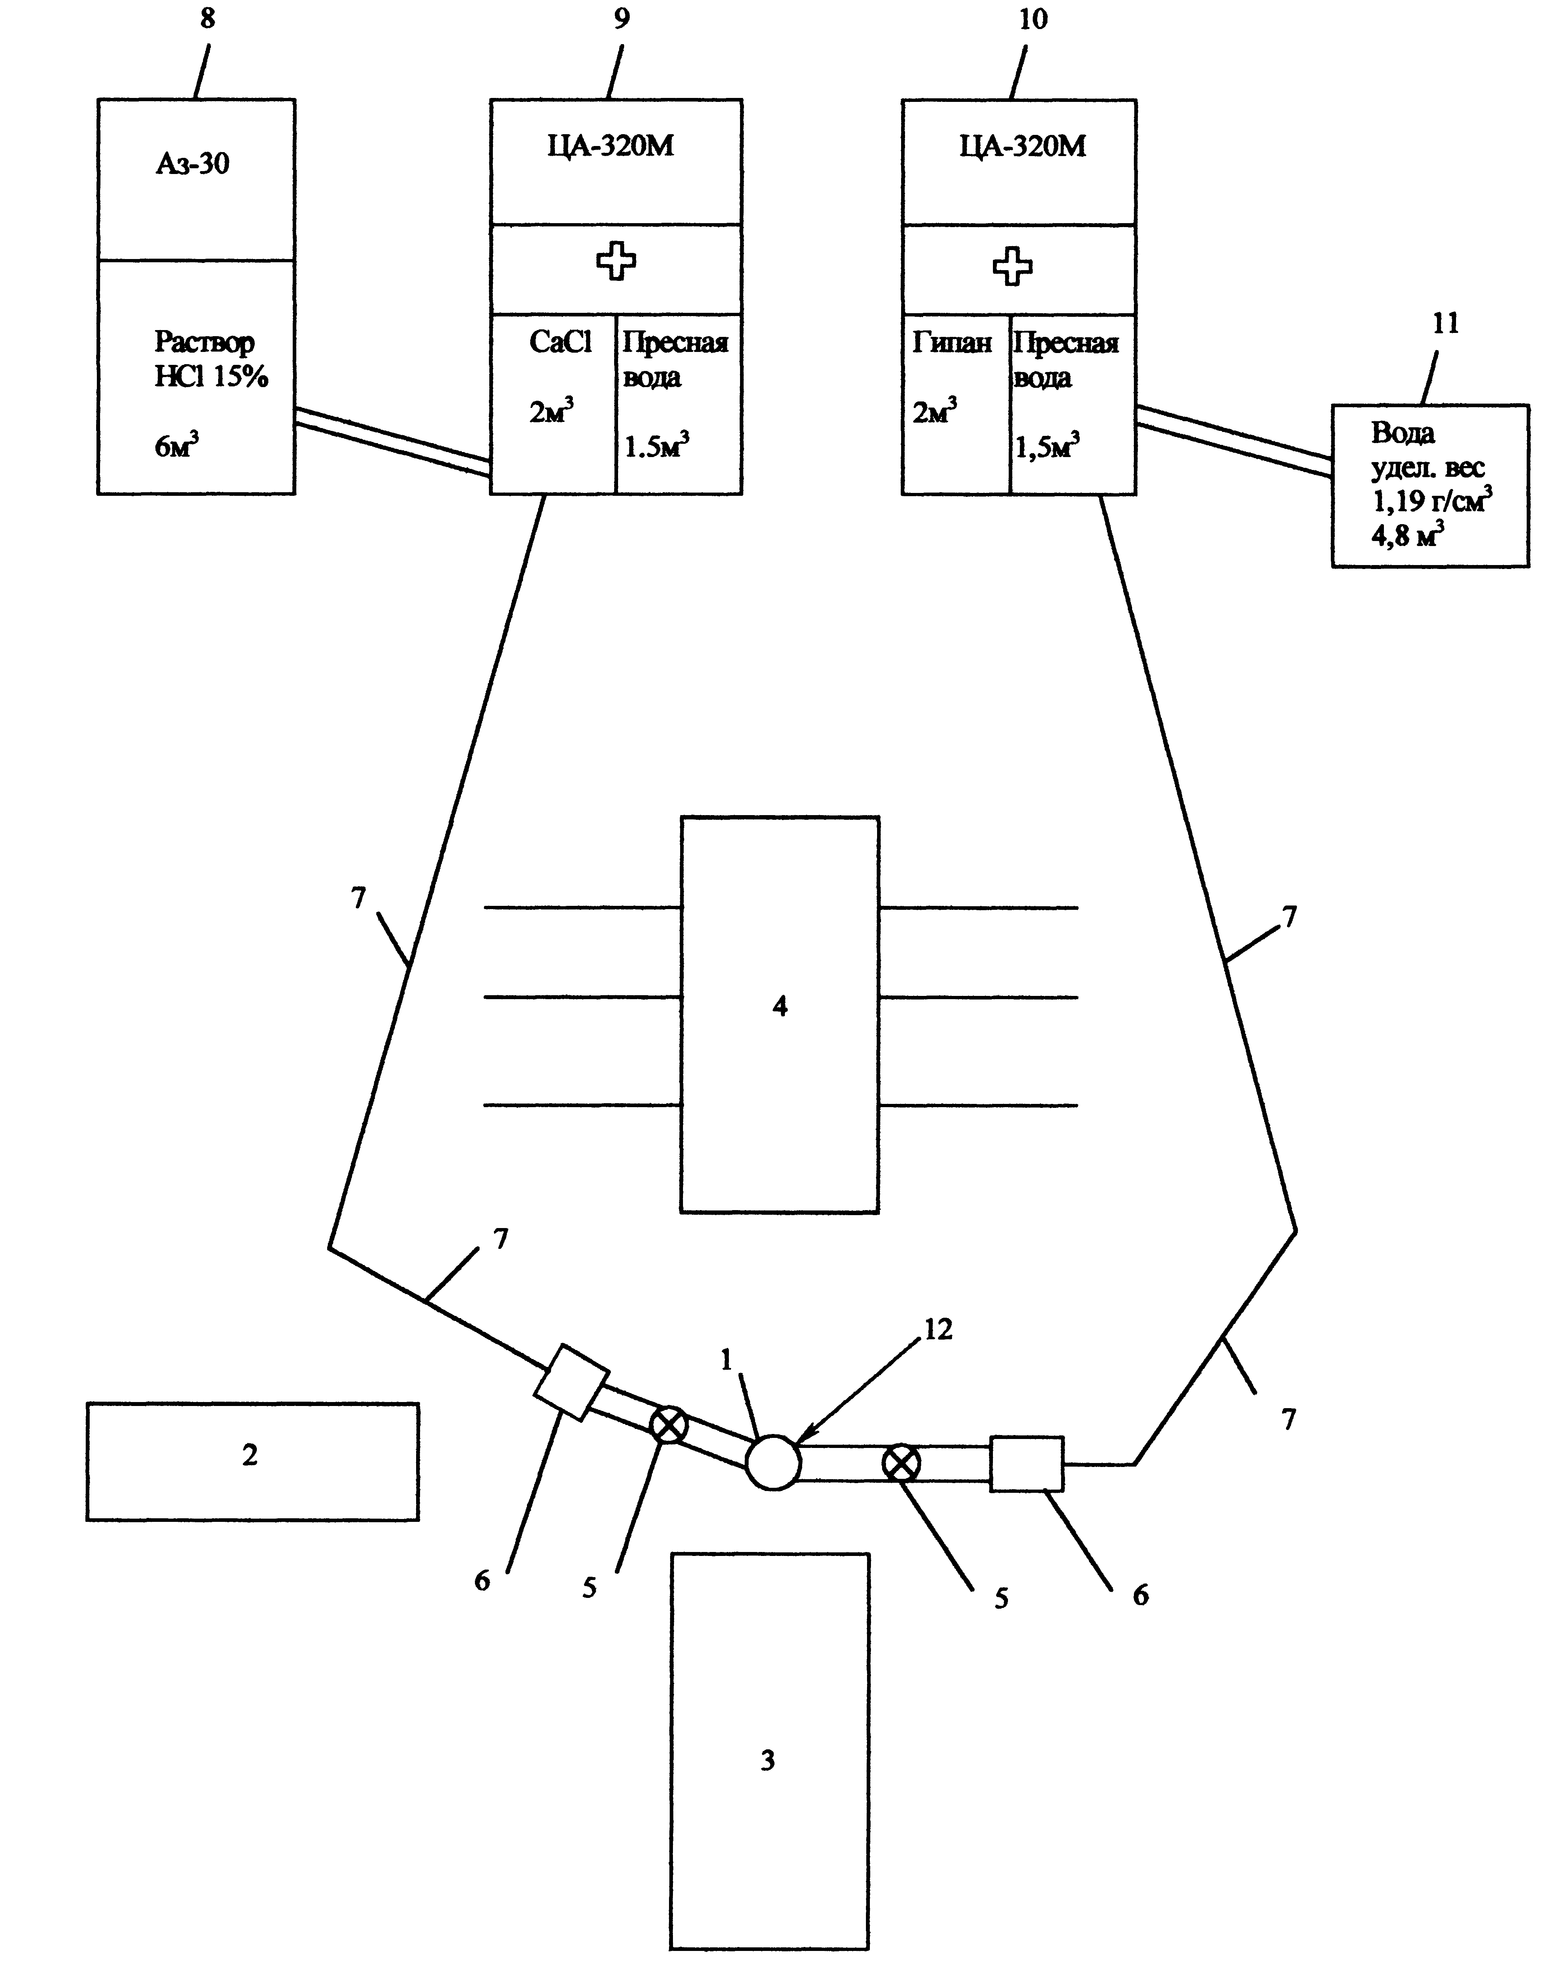
1-арматура АУ-700; 2-СКН; 3-А-50; 4-мостки; 5-кран пробковый; 6-обратный клапан; 7-труба обвязки спецтехники; 8-кислотовоз; 9-ЦА-320М; 10-ЦА-320М; 11-емкость объемом 6 м³; 12-манометр

Рисунок 3.2 - Схема расположения спецтехники при обработке трещиновато-пористых коллекторов с высокой обводненностью

